## INDEX.PHP – IMPORTING CSV

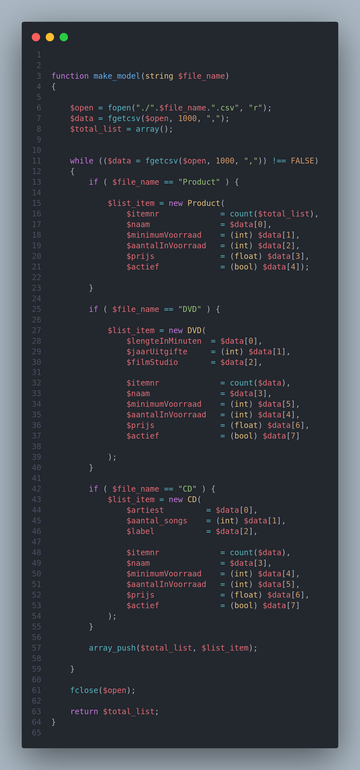  
In de functie make_model importeer ik alle modellen en zet ik ze in een dictionary. Dit wordt dan teruggegeven en in de juiste variabele gezet

## DVD.PHP – MODEL

In de DVD.php worden alle variabelen toegewezen via de bovenliggende klasse van Product.

## **CD**.PHP – MODEL

In de CD.php worden alle variabelen toegewezen via de bovenliggende klasse van Product. Dit is dus hetzelfde als de DVD.php

## PRODUCT.PHP

In de zogenaamde Bovenliggende class. In dit geval is het Product.php is waar alle belangrijke variabelen zijn geset zodat het programma later weet hoe hij ermee om moet gaan of om dat a op te slaan.

Er worden ook functies gemaakt die in elke klasse worden toegevoegd om ervoor te zorgen dat deze niet overbodig vaak moet worden bijgevoegt en maakt de code duidelijker en dus gestructureerder.

Er staan hier ook getters en setters, die in dit geval dynamisch worden gemaakt, maar voor de veiligheid vaak appart aangemaakt worden.

## INDEX.php

En om terug te komen op de INDEX.php. Dit hiernaast staande code beschrijft hoe het model moet word aangemaakt met gebruik van de functie.

En hier zie je hoe gegevens gewijzigd kunnen worden en hoe je deze weer kunt ophalen.

GITHUB: https://github.com/MikeHermsen/php-oop